面向对象设计方法实习

**一、引言**

该项目为简单的英汉电子词典，主要功能为基于本地词库的单词查找以及联网（有道）单词查找功能，辅助功能包括历史记录保存加载，简单的拼写提示等。

**二、目标系统的分析和设计**

**1.UML建模**

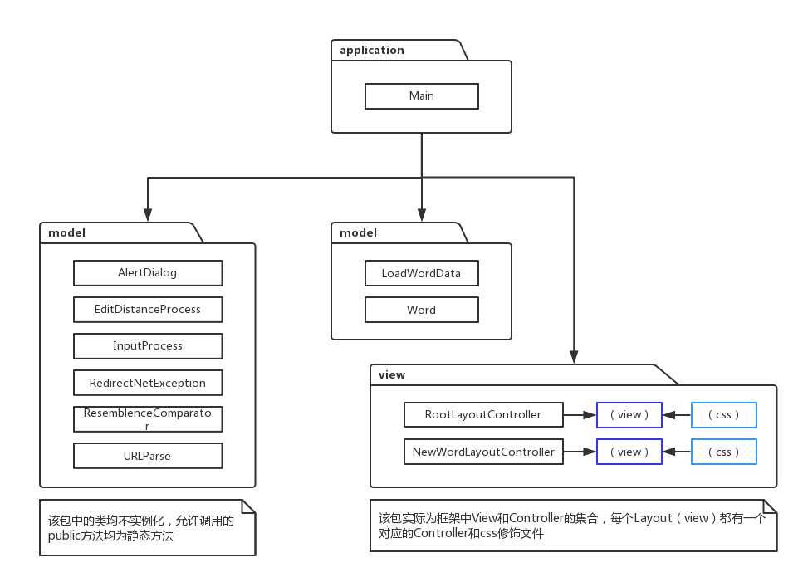

**2.设计原则/模式应用**

**①CARP (Composition/Aggregation Reuse Principle ) 合成/聚合复用原则：**

工具类代码全部从主结构中分离出来放入application.util包中，调用时以静态方法调用，因此其他项目需要相同功能时可以直接复用此包中的各种工具类

·AlertDialog.java：实现了不同类型的信息提示框

·InputProcess.java：对非法输入进行处理

·URLParse.java：实现了从有道翻译界面获取单词或词组翻译结果的功能

·EditDistanceProcess.java：获取输入单词的编辑距离为1或2的单词列表，对词组进行拆分成单词处理后再掉用单词编辑距离的算法

**②Model-View-Controller (MVC)框架：**

项目基于javafx采用了简单的MVC框架构建，分别对应application.model、application.view两个包（*此处view与Controller在一个包内是因为javafx无法定位到包外的同名Controller），每个view都有对应的Controller

**③Memento设计模式：**

一个是通过java的Marshall和Unmarshall功能将作为显示程序运行内部状态的类的信息序列化保存到xml文件中，下次打开程序自动加载备忘录复原到上次运行状态。此项目对该设计模式的实现仅限于单checkpoint的加载。

**④Template Method设计模式：**

编辑距离计算中对编辑距离不为1的复杂计算固定了算法骨架：

获取编辑距离为1的列表—>在此列表上再次求编辑距离为1的结果列表—>去重

上述算法骨架迭代n此即获得编辑距离为n的词组列表

**⑤Observer设计模式：**

基于javafx的ObservableList<T>机制实现，操作过程中仅需对与ObservableList<T>对应的ArrayList<T>进行增加修改删除，ObservableList自动将修改加载到UI界面上

**三、实现方案**

**1.算法：**编辑距离、词组分割

**2.数据结构：**

**①**HashMap<String,Word> wordList：本地词库，词组数量38958，根据单词查找到Word实例（包括翻译，例句及例句翻译等信息）

②HashMap<String,Integer> wordCorpus：语料库，统计了常用词汇的出现频率，来源为大英百科官方网站，涉及词汇数量78336（较小，可扩充），String为词汇，Integer为该词组出现的次数

基于以上两个数据结构构成本地的字典库，查找时提供的模糊搜索列表排序编辑距离为1的词组排在2前面，而在语料库中排名靠前的词汇排更前面。

**四、操作说明**

注：源代码运行需要JavaFX SDK，若本机Eclipse没有安装相关SDK可选择安装包安装获得exe程序（Windows环境下）直接运行，安装后程序将拷贝打包到C:/Users/[yourname]/AppData/Local/FogDictionary目录下（卸载文件在该目录下）。

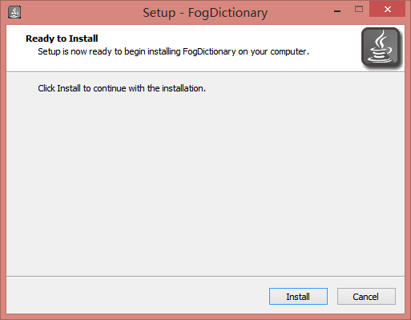

初始界面：

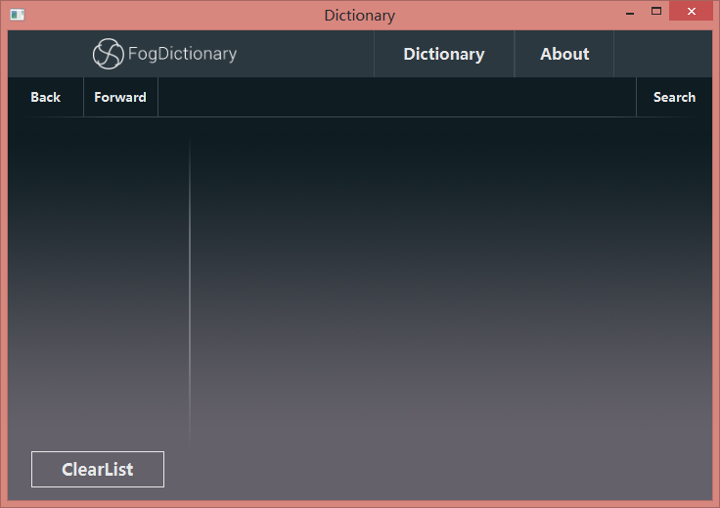

历史记录后退、前进

左键点击保存当前搜索历史记录，右键删除本地缓存历史记录，有对应提示框显示：保存成功、清空成功、当前无本地历史记录。

保存历史记录后，下次打开软件将停留在最后退出时的界面

在输入框输入左边联想区会实时显示根据编辑距离计算出相近的词组列表，点击即可搜索对应词组，搜索结果分三种（对应不同的继续搜索提示）：

①在本地词库中有对应词组。②本地词库中没有对应词组，但是语料库中有。③语料库中也不存在该词

①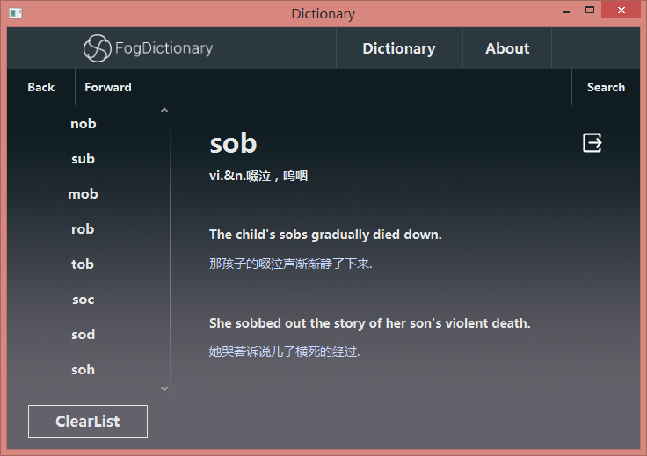

清空联想列表

点击从浏览器打开该词组的有道界面

左键点击搜索sub，右键从列表中删除sub

②

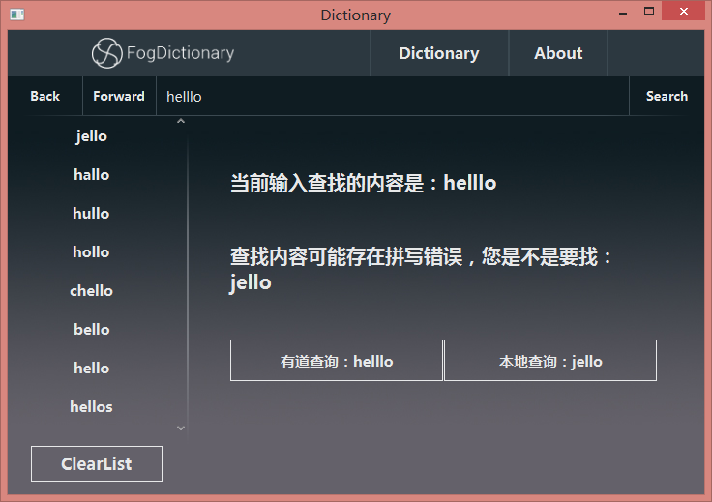

③

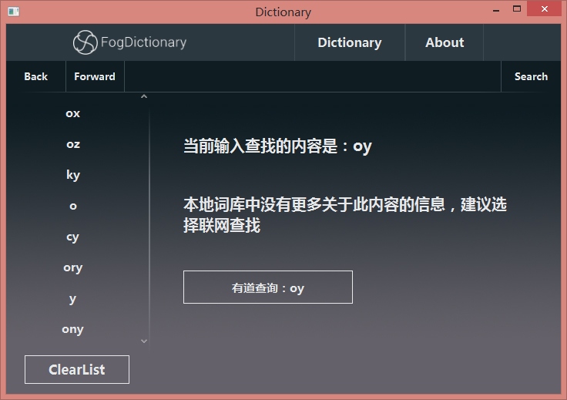

点击有道查询后，查询存在对应单词则正常显示，否则显示如下：

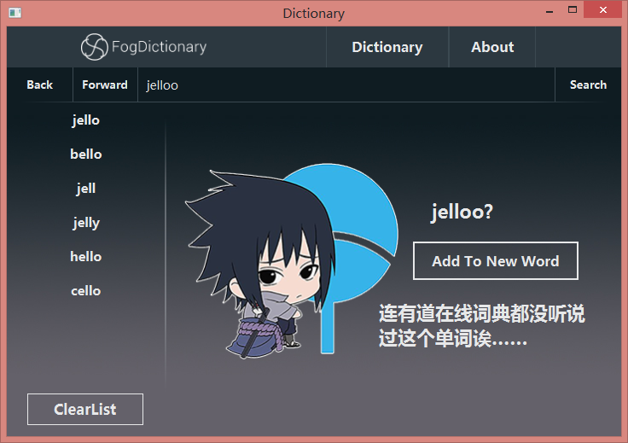

加入到本地单词库中

点击Add To New Word：

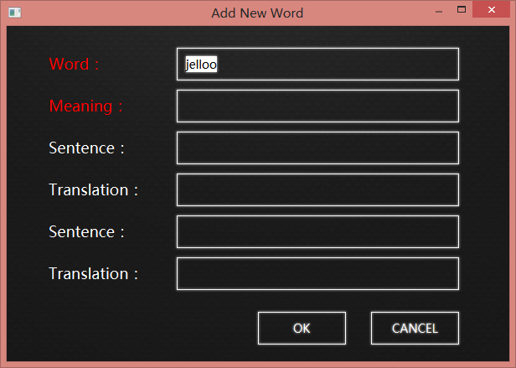

自定义词汇：Meaning为中文翻译必须填写，例句选填，填写了英文就必须给出对应翻译

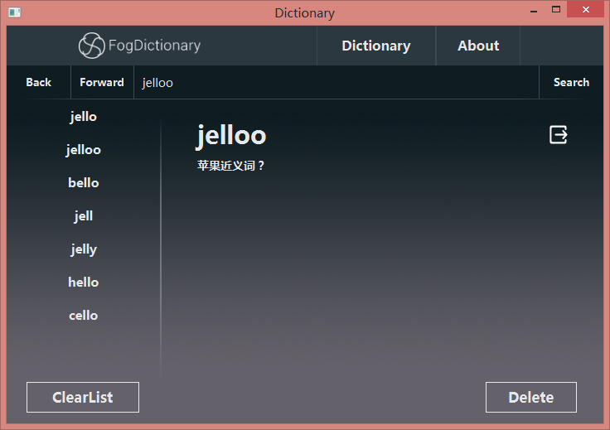

自定义词汇可删除